I. E. Pedacito de Cielo, La Tebaida, Quindío
Simulacro Matemáticas Saber ICFES
Probabilidad y Estadística - Porcentajes

.
- Escenario
Carmen y Antonio viven en un hogar y comparten el pago de los gastos. En agosto consumieron 11 metros cúbicos de gas natural y la factura fue de $14.550, incluido el cargo fijo de $3.000 que es el mismo todos los meses. La gráfica muestra el consumo histórico en metros cúbicos de ese servicio.
- 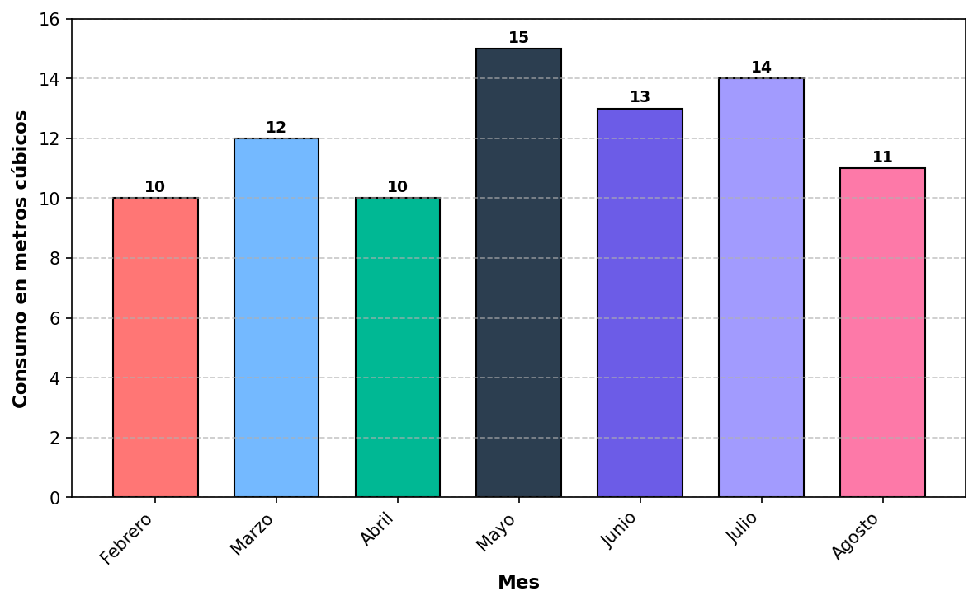
- Un hogar puede consumir máximo 25 metros cúbicos en un mes. ¿A qué porcentaje del consumo máximo posible corresponde el consumo de mayo?
  - 15%
  - 75%
  - 60%
  - 52%
- Solución

Análisis del problema
- Este problema requiere interpretación de gráficos de barras y cálculo de porcentajes. Los pasos son:
  - Leer correctamente la gráfica para identificar el consumo de junio
  - Identificar el consumo máximo posible según el enunciado
  - Aplicar la fórmula de porcentaje para encontrar la relación

Paso 1: Lectura de la gráfica
- Observando la gráfica de consumo histórico de Carmen y Antonio:
- Consumos mensuales registrados:
  - Febrero: 10 metros cúbicos
  - Marzo: 12 metros cúbicos
  - Abril: 10 metros cúbicos
  - Mayo: 15 metros cúbicos ← MES DE LA PREGUNTA
  - Junio: 13 metros cúbicos
  - Julio: 14 metros cúbicos
  - Agosto: 11 metros cúbicos ← MES DE LA FACTURA
- El consumo de mayo fue de 15 metros cúbicos.

Paso 2: Datos del problema
  - Consumo máximo posible: 25 metros cúbicos (dato del enunciado)
  - Consumo real de mayo: 15 metros cúbicos (dato de la gráfica)

Paso 3: Aplicación de la fórmula de porcentaje
- Para calcular qué porcentaje representa el consumo de junio respecto al máximo posible:
$$\text{Porcentaje}=\frac{\text{Valor observado}}{\text{Valor máximo}}×100\%$$
- Sustituyendo los valores:
$$\text{Porcentaje}=\frac{15}{25}×100\%=60\%$$

Verificación y análisis de distractores
- Respuesta correcta: 60%
- Análisis de errores conceptuales comunes:
  - 15%: Error conceptual - confundir el valor absoluto (15 m³) con el porcentaje
  - 52%: Error de lectura - usar el consumo de junio en lugar de mayo
  - 75%: Error de cálculo - aplicar incorrectamente la fórmula de porcentaje

Conclusión
- El consumo de mayo (15 metros cúbicos) representa el 60% del consumo máximo posible (25 metros cúbicos).
- Esta respuesta es coherente porque:
  - Se basa en una lectura correcta de la gráfica
  - Aplica correctamente la fórmula de porcentaje
  - El resultado está dentro del rango esperado (0% a 100%)
- Verificación adicional: La factura de agosto ($14.550) corresponde exactamente al consumo mostrado en la gráfica (11 m³ × $1.050 + $3.000 cargo fijo).
  - Incorrecto
  - Incorrecto
  - Correcto
  - Incorrecto
- Escenario
Isabella y Francisco viven en un hogar y comparten el pago de los gastos. En julio consumieron 12 metros cúbicos de gas natural y la factura fue de $13.900, incluido el cargo fijo de $2.500 que es el mismo todos los meses. La gráfica muestra el consumo histórico en metros cúbicos de ese servicio.
- 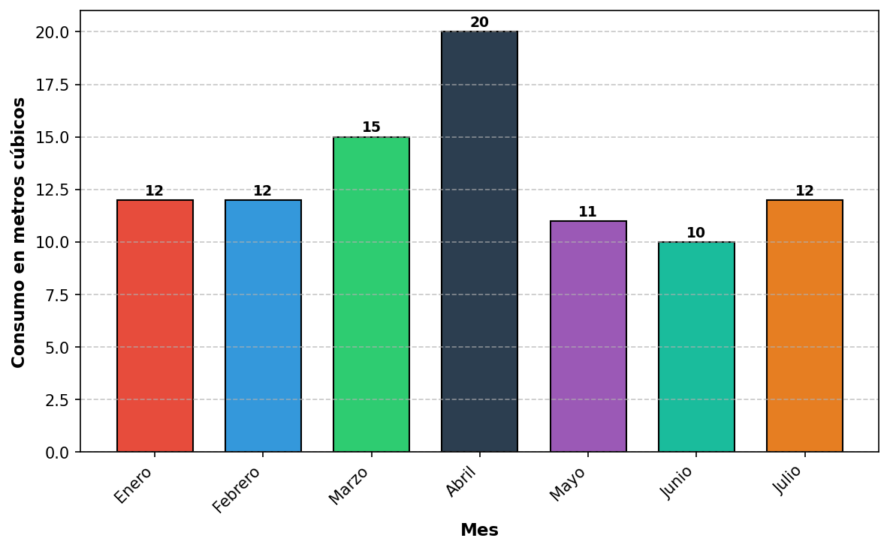
- Un hogar puede consumir máximo 25 metros cúbicos en un mes. ¿A qué porcentaje del consumo máximo posible corresponde el consumo de abril?
  - 20%
  - 95%
  - 48%
  - 80%
- Solución

Análisis del problema
- Este problema requiere interpretación de gráficos de barras y cálculo de porcentajes. Los pasos son:
  - Leer correctamente la gráfica para identificar el consumo de junio
  - Identificar el consumo máximo posible según el enunciado
  - Aplicar la fórmula de porcentaje para encontrar la relación

Paso 1: Lectura de la gráfica
- Observando la gráfica de consumo histórico de Isabella y Francisco:
- Consumos mensuales registrados:
  - Enero: 12 metros cúbicos
  - Febrero: 12 metros cúbicos
  - Marzo: 15 metros cúbicos
  - Abril: 20 metros cúbicos ← MES DE LA PREGUNTA
  - Mayo: 11 metros cúbicos
  - Junio: 10 metros cúbicos
  - Julio: 12 metros cúbicos ← MES DE LA FACTURA
- El consumo de abril fue de 20 metros cúbicos.

Paso 2: Datos del problema
  - Consumo máximo posible: 25 metros cúbicos (dato del enunciado)
  - Consumo real de abril: 20 metros cúbicos (dato de la gráfica)

Paso 3: Aplicación de la fórmula de porcentaje
- Para calcular qué porcentaje representa el consumo de junio respecto al máximo posible:
$$\text{Porcentaje}=\frac{\text{Valor observado}}{\text{Valor máximo}}×100\%$$
- Sustituyendo los valores:
$$\text{Porcentaje}=\frac{20}{25}×100\%=80\%$$

Verificación y análisis de distractores
- Respuesta correcta: 80%
- Análisis de errores conceptuales comunes:
  - 20%: Error conceptual - confundir el valor absoluto (20 m³) con el porcentaje
  - 48%: Error de lectura - usar el consumo de enero en lugar de abril
  - 95%: Error de cálculo - aplicar incorrectamente la fórmula de porcentaje

Conclusión
- El consumo de abril (20 metros cúbicos) representa el 80% del consumo máximo posible (25 metros cúbicos).
- Esta respuesta es coherente porque:
  - Se basa en una lectura correcta de la gráfica
  - Aplica correctamente la fórmula de porcentaje
  - El resultado está dentro del rango esperado (0% a 100%)
- Verificación adicional: La factura de julio ($13.900) corresponde exactamente al consumo mostrado en la gráfica (12 m³ × $950 + $2.500 cargo fijo).
  - Incorrecto
  - Incorrecto
  - Incorrecto
  - Correcto
- Escenario
Laura y Andrés viven en un apartamento y comparten el pago de los gastos. En octubre consumieron 12 metros cúbicos de gas natural y la factura fue de $14.100, incluido el cargo fijo de $2.700 que es el mismo todos los meses. La gráfica muestra el consumo histórico en metros cúbicos de ese servicio.
- 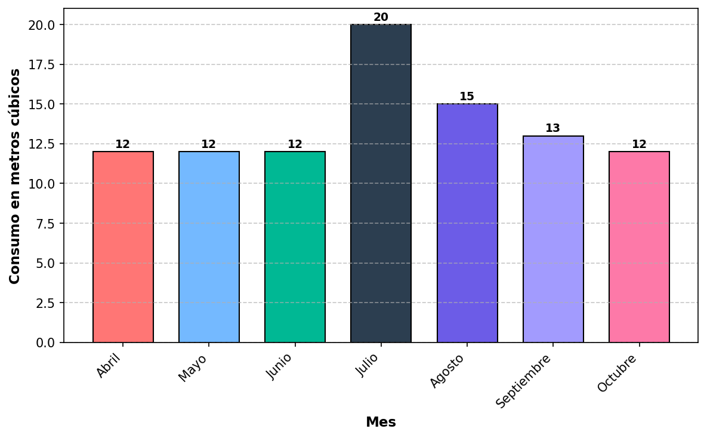
- Un hogar puede consumir máximo 22 metros cúbicos en un mes. ¿A qué porcentaje del consumo máximo posible corresponde el consumo de julio?
  - 85%
  - 20%
  - 91%
  - 55%
- Solución

Análisis del problema
- Este problema requiere interpretación de gráficos de barras y cálculo de porcentajes. Los pasos son:
  - Leer correctamente la gráfica para identificar el consumo de junio
  - Identificar el consumo máximo posible según el enunciado
  - Aplicar la fórmula de porcentaje para encontrar la relación

Paso 1: Lectura de la gráfica
- Observando la gráfica de consumo histórico de Laura y Andrés:
- Consumos mensuales registrados:
  - Abril: 12 metros cúbicos
  - Mayo: 12 metros cúbicos
  - Junio: 12 metros cúbicos
  - Julio: 20 metros cúbicos ← MES DE LA PREGUNTA
  - Agosto: 15 metros cúbicos
  - Septiembre: 13 metros cúbicos
  - Octubre: 12 metros cúbicos ← MES DE LA FACTURA
- El consumo de julio fue de 20 metros cúbicos.

Paso 2: Datos del problema
  - Consumo máximo posible: 22 metros cúbicos (dato del enunciado)
  - Consumo real de julio: 20 metros cúbicos (dato de la gráfica)

Paso 3: Aplicación de la fórmula de porcentaje
- Para calcular qué porcentaje representa el consumo de junio respecto al máximo posible:
$$\text{Porcentaje}=\frac{\text{Valor observado}}{\text{Valor máximo}}×100\%$$
- Sustituyendo los valores:
$$\text{Porcentaje}=\frac{20}{22}×100\%=91\%$$

Verificación y análisis de distractores
- Respuesta correcta: 91%
- Análisis de errores conceptuales comunes:
  - 20%: Error conceptual - confundir el valor absoluto (20 m³) con el porcentaje
  - 55%: Error de lectura - usar el consumo de abril en lugar de julio
  - 85%: Error de cálculo - aplicar incorrectamente la fórmula de porcentaje

Conclusión
- El consumo de julio (20 metros cúbicos) representa el 91% del consumo máximo posible (22 metros cúbicos).
- Esta respuesta es coherente porque:
  - Se basa en una lectura correcta de la gráfica
  - Aplica correctamente la fórmula de porcentaje
  - El resultado está dentro del rango esperado (0% a 100%)
- Verificación adicional: La factura de octubre ($14.100) corresponde exactamente al consumo mostrado en la gráfica (12 m³ × $950 + $2.700 cargo fijo).
  - Incorrecto
  - Incorrecto
  - Correcto
  - Incorrecto
- Escenario
Ana y Sebastián viven en un hogar y comparten el pago de los gastos. En agosto consumieron 13 metros cúbicos de gas natural y la factura fue de $17.450, incluido el cargo fijo de $2.500 que es el mismo todos los meses. La gráfica muestra el consumo histórico en metros cúbicos de ese servicio.
- 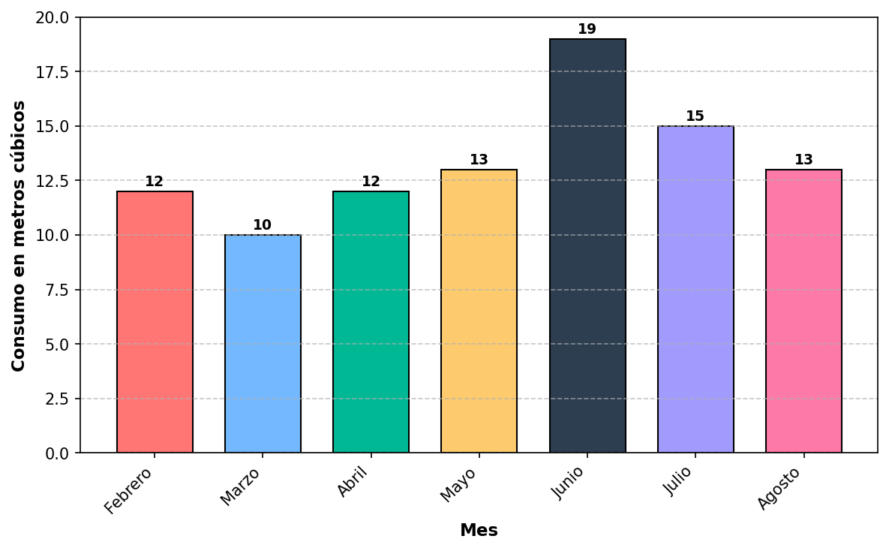
- Un hogar puede consumir máximo 22 metros cúbicos en un mes. ¿A qué porcentaje del consumo máximo posible corresponde el consumo de junio?
  - 59%
  - 86%
  - 19%
  - 100%
- Solución

Análisis del problema
- Este problema requiere interpretación de gráficos de barras y cálculo de porcentajes. Los pasos son:
  - Leer correctamente la gráfica para identificar el consumo de junio
  - Identificar el consumo máximo posible según el enunciado
  - Aplicar la fórmula de porcentaje para encontrar la relación

Paso 1: Lectura de la gráfica
- Observando la gráfica de consumo histórico de Ana y Sebastián:
- Consumos mensuales registrados:
  - Febrero: 12 metros cúbicos
  - Marzo: 10 metros cúbicos
  - Abril: 12 metros cúbicos
  - Mayo: 13 metros cúbicos
  - Junio: 19 metros cúbicos ← MES DE LA PREGUNTA
  - Julio: 15 metros cúbicos
  - Agosto: 13 metros cúbicos ← MES DE LA FACTURA
- El consumo de junio fue de 19 metros cúbicos.

Paso 2: Datos del problema
  - Consumo máximo posible: 22 metros cúbicos (dato del enunciado)
  - Consumo real de junio: 19 metros cúbicos (dato de la gráfica)

Paso 3: Aplicación de la fórmula de porcentaje
- Para calcular qué porcentaje representa el consumo de junio respecto al máximo posible:
$$\text{Porcentaje}=\frac{\text{Valor observado}}{\text{Valor máximo}}×100\%$$
- Sustituyendo los valores:
$$\text{Porcentaje}=\frac{19}{22}×100\%=86\%$$

Verificación y análisis de distractores
- Respuesta correcta: 86%
- Análisis de errores conceptuales comunes:
  - 19%: Error conceptual - confundir el valor absoluto (19 m³) con el porcentaje
  - 59%: Error de lectura - usar el consumo de mayo en lugar de junio
  - 100%: Error de cálculo - aplicar incorrectamente la fórmula de porcentaje

Conclusión
- El consumo de junio (19 metros cúbicos) representa el 86% del consumo máximo posible (22 metros cúbicos).
- Esta respuesta es coherente porque:
  - Se basa en una lectura correcta de la gráfica
  - Aplica correctamente la fórmula de porcentaje
  - El resultado está dentro del rango esperado (0% a 100%)
- Verificación adicional: La factura de agosto ($17.450) corresponde exactamente al consumo mostrado en la gráfica (13 m³ × $1.150 + $2.500 cargo fijo).
  - Incorrecto
  - Correcto
  - Incorrecto
  - Incorrecto
- Escenario
Francisco y Camila viven en un apartamento y comparten el pago de los gastos. En noviembre consumieron 13 metros cúbicos de gas natural y la factura fue de $17.500, incluido el cargo fijo de $3.200 que es el mismo todos los meses. La gráfica muestra el consumo histórico en metros cúbicos de ese servicio.
- 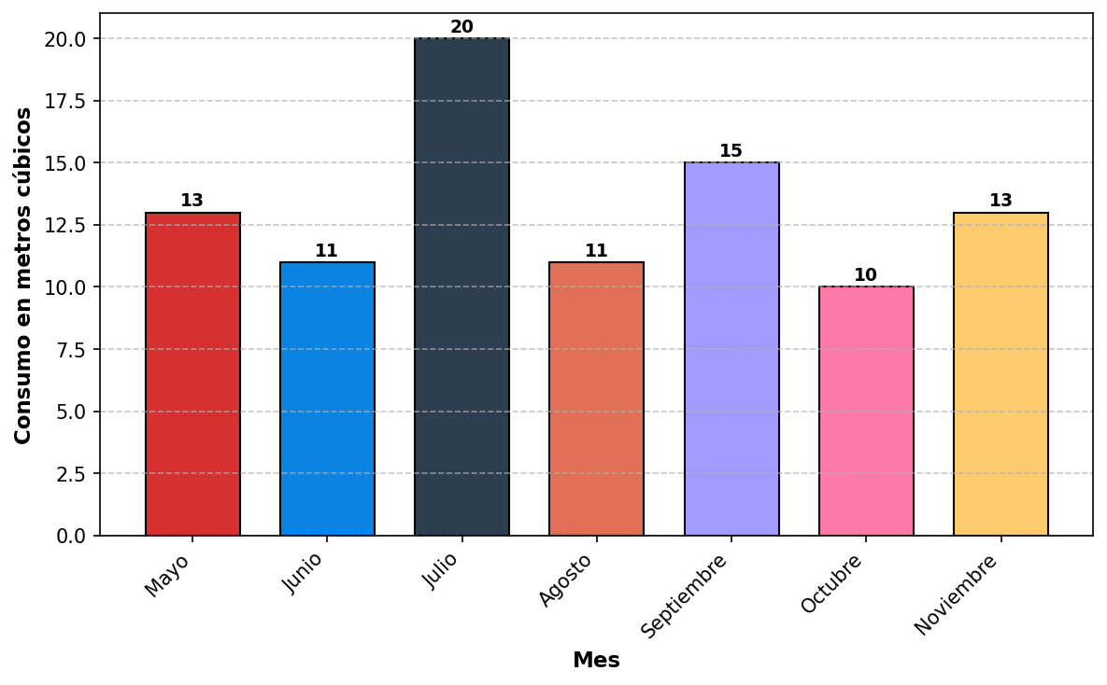
- Un hogar puede consumir máximo 25 metros cúbicos en un mes. ¿A qué porcentaje del consumo máximo posible corresponde el consumo de julio?
  - 80%
  - 20%
  - 100%
  - 60%
- Solución

Análisis del problema
- Este problema requiere interpretación de gráficos de barras y cálculo de porcentajes. Los pasos son:
  - Leer correctamente la gráfica para identificar el consumo de junio
  - Identificar el consumo máximo posible según el enunciado
  - Aplicar la fórmula de porcentaje para encontrar la relación

Paso 1: Lectura de la gráfica
- Observando la gráfica de consumo histórico de Francisco y Camila:
- Consumos mensuales registrados:
  - Mayo: 13 metros cúbicos
  - Junio: 11 metros cúbicos
  - Julio: 20 metros cúbicos ← MES DE LA PREGUNTA
  - Agosto: 11 metros cúbicos
  - Septiembre: 15 metros cúbicos
  - Octubre: 10 metros cúbicos
  - Noviembre: 13 metros cúbicos ← MES DE LA FACTURA
- El consumo de julio fue de 20 metros cúbicos.

Paso 2: Datos del problema
  - Consumo máximo posible: 25 metros cúbicos (dato del enunciado)
  - Consumo real de julio: 20 metros cúbicos (dato de la gráfica)

Paso 3: Aplicación de la fórmula de porcentaje
- Para calcular qué porcentaje representa el consumo de junio respecto al máximo posible:
$$\text{Porcentaje}=\frac{\text{Valor observado}}{\text{Valor máximo}}×100\%$$
- Sustituyendo los valores:
$$\text{Porcentaje}=\frac{20}{25}×100\%=80\%$$

Verificación y análisis de distractores
- Respuesta correcta: 80%
- Análisis de errores conceptuales comunes:
  - 20%: Error conceptual - confundir el valor absoluto (20 m³) con el porcentaje
  - 60%: Error de lectura - usar el consumo de septiembre en lugar de julio
  - 100%: Error de cálculo - aplicar incorrectamente la fórmula de porcentaje

Conclusión
- El consumo de julio (20 metros cúbicos) representa el 80% del consumo máximo posible (25 metros cúbicos).
- Esta respuesta es coherente porque:
  - Se basa en una lectura correcta de la gráfica
  - Aplica correctamente la fórmula de porcentaje
  - El resultado está dentro del rango esperado (0% a 100%)
- Verificación adicional: La factura de noviembre ($17.500) corresponde exactamente al consumo mostrado en la gráfica (13 m³ × $1.100 + $3.200 cargo fijo).
  - Correcto
  - Incorrecto
  - Incorrecto
  - Incorrecto

